УВАЖАЕМЫЕ ГРАЖДАНЕ!
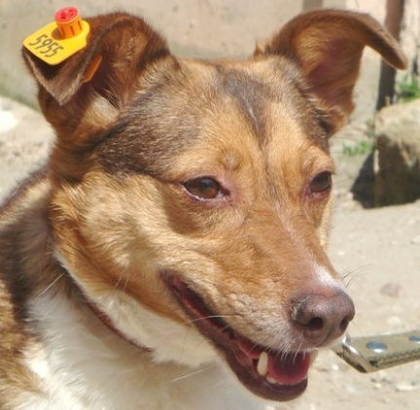
СОБАКА С БИРКОЙ В УХЕ - ПРИВИТА ОТ БЕШЕНСТВА.

ЕСЛИ БИРКИ НЕТ – ОБРАЩАЙТЕСЬ В ДОБРОДЕЛ.

